

ЛПЯЕЧЬ Д ПИЦЦЫ

**Серии: “F”, “PS”, “BASIC”**

**РУКОВОДСТВО ПО ЭКСПЛУАТАЦИИ**

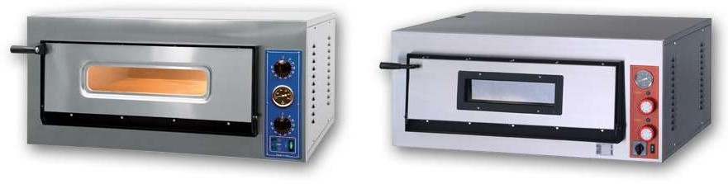

**Изготовитель: “***XTS***” (Италия)**

***ХОТЯ ЭТОТ ДОКУМЕНТ ПОДГОТОВЛЕН С БОЛЬШОЙ ТЩАТЕЛЬНОСТЬЮ, СОТРУДНИКИ И ПРОДАВЦЫ НАШЕЙ КОМПАНИИ НЕ МОГУТ ПРИНЯТЬ НА СЕБЯ КАКУЮ-ЛИБО ОТВЕТСТВЕННОСТЬ, СВЯЗАННУЮ С ЕГО НЕПРАВИЛЬНЫМ ПОНИМАНИЕМ ИЛИ ИСПОЛЬЗОВАНИЕМ (В СЛУЧАЕ ВОЗНИКНОВЕНИЯ СОМНЕНИЙ В ТЕХ ИЛИ ИНЫХ ПОЛОЖЕНИЯХ НАСТОЯЩЕЙ ИНСТРУКЦИИ НЕОБХОДИМО ПРЕКРАТИТЬ ИСПОЛЬЗОВАНИЕ И ОБРАТИТЬСЯ ЗА РАЗЪЯСНЕНИЯМИ К ПРОДАВЦУ).***

Содержание.

а1ж. нВые положения и предупреждения 3

1. Рекомендации по защите окружающей среды при выбрасывании оборудования 4
2. Техника безопасности 4
3. Технические характеристики 5
4. Хранение и транспортировка оборудования 7
5. Установка оборудования 7
6. Правила эксплуатации 10
7. Обслуживание оборудования 14
8. Возможные неисправности 14
9. Условия гарантии 14
10. Электрические схемы 16

*Вы приобрели профессиональное высококачественное оборудование фирмы “XTS” (Италия), сертифицированное на соответствие требованиям директив и нормативов безопасности Европейского сообщества (знак соответствия CE).*

*Благодарим за Ваш выбор и надеемся, что приобретенное Вами оборудование удовлетворит Ваши запросы и ожидания.*

*Приглашаем Вас внимательно ознакомиться с инструкцией по эксплуатации перед включением и использованием печи, именуемой в дальнейшем машина или оборудование.*

* 1. **Важные положения и предупреждения.**

Эта инструкция является составляющей частью Вашей печи и должна храниться в нормальных условиях. **Обязательно ознакомьте менеджера и персонал, отвечающий за оборудование, с содержанием этой инструкции, при смене персонала не забывайте ознакамливать новых работников с требованиями, содержащимися в этой инструкции (не забывайте выполнять эту просьбу также при передаче этой машины в другую организацию или при повторной установкой машины в другом подразделении Вашей организации).**

### На момент включения машины Вам следует выделить лицо, ответственное за машину. Наш персонал проведет подробный инструктаж по правилам техники безопасности, корректной эксплуатации машины. Пожалуйста, строго следуйте предписаниям нашего персонала особенно при установке машины - это позволит Вам использовать в дальнейшем машину с наиболее высокой производительностью, позволит избежать выходов машины из строя.

Перед установкой и использованием машины, внимательно изучите все положения этой инструкции. **Игнорирование или невыполнение установок и указаний, содержащихся в этой инструкции, приводит к преждевременным поломкам машины, ее неудовлетворительной работе, аннулированию гарантийных обязательств.**

* Перед проведением процедур, связанных с переустановкой, обслуживанием, очисткой машины, обязательно отключите машину от основной электрической сети.
* В случае если необходима переделка Вашей электрической сети, или Вы не уверены в параметрах электрической сети, Вам следует обратиться к квалифицированному электрику из сервисной службы для проведения соответствующих работ или консультаций.
* Устройство машины, материалы, применяемые при ее изготовлении, позволяют использовать ее на протяжении многих лет без каких-либо затруднений.
* Машина является источником повышенной опасности, неквалифицированное использование машины может привести к тяжелым последствиям: ожогам, электрическим травмам.
* Машина предназначена для использования предварительно проинструктированными пользователями, не допускайте неквалифицированный персонал, детей к машине, не позволяйте им играть с ней, разбирать ее.
* Машина предназначена для эксплуатации исключительно в закрытом помещении.

### Предупреждения:

* Не разрешается использовать данное оборудование в целях обогрева.
* Не разрешается оставлять упаковочные материалы без присмотра в домашних условиях. Рассортируйте упаковочные материалы и сдайте их в ближайший центр по сбору рециклируемых отходов.
* В том случае, когда Вы будете выбрасывать само оборудование, сдайте его в ближайший центр по сбору рециклируемых отходов.
* Не затрудняйте доступ к вентиляционным отверстиям и к прорезям, предназначенным для отвода тепла.
* Табличка данных, на которой приведены технические данные, регистрационный номер и торговая марка, находится на видном месте на стенке оборудования.

### Не разрешается снимать эту табличку.

* Изготовитель не несет никакой ответственности за ущерб, причиненный людям или предметам из-за несоблюдения приведенных выше указаний или из-за вмешательства в какую-либо часть оборудования, или из-за применения запасных частей, не являющихся оригинальными.

**2ек. Ромендации по защите окружающей среды при выбрасывании оборудования.**

Упаковочные материалы, применяемые в нашем производстве, не загрязняют окружающую среду, являются экологически дружественными и допускают рециклирование. Поэтому при выбрасывании упаковочных материалов ими следует распорядиться соответствующим образом. Обратитесь к Вашему дилеру или к компетентным местным властям, которые смогут указать Вам адреса местных предприятий, занимающихся рециклированием, или центров по сбору отходов упаковки. Не выбрасывайте упаковочные материалы или детали упаковки в окружающую среду. В детских руках упаковочные материалы могут привести к удушению, в особенности, пластмассовые пакеты.

Даже когда Вы выбрасываете старое оборудование, делайте это соответствующим образом! **Важно!** Доставьте оборудование в местный уполномоченный центр по сбору выбрасываемого электрооборудования. Это позволяет восстановить ощутимое количество ценных материалов.

# Техника безопасности.

* Электрические соединения: В интересах безопасности законодательство требует, чтобы монтаж и обслуживания электрооборудования выполнялись компетентными лицами в соответствии с действующими нормами и правилами. Наши монтажники дают гарантию хорошего выполнения работы. Демонтаж электрооборудования следует поручать только квалифицированному электрику.
* При подключении к источнику электрической энергии с помощью вилки и розетки убедитесь в том, что они соответствуют друг другу и что используемый электрический силовой кабель соответствует установленным нормам и правилам.

После размещения оборудования доступ к розетке источника электрической энергии должен оставаться свободным.

### НЕ РАЗРЕШАЕТСЯ тянуть за кабель при отключении вилки от розетки.

* Перед включением обязательно удалите все пенопластовые вкладыши из камеры печи.
* Необходимо, чтобы электрооборудование было заземлено в соответствии с правилами техники безопасности.
* После завершения пользования оборудованием обязательно убедитесь в том, что ручки управления установлены на 0 (выключено).
* Сразу после монтажа проведите краткий осмотр оборудования. Если оборудование не дей- ствует, то отсоедините его от источника электрической энергии и обратитесь в ближайший центр послепродажного обслуживания. Не разрешается пытаться самостоятельно ремонтировать оборудование.
* **Данное оборудование предназначено для профессионального применения обученным персоналом.** Не разрешайте детям находиться вблизи данного оборудования или играть с ним.
* Не пытайтесь ремонтировать электрооборудование самостоятельно. Все виды ремонта следует поручать техническим специалистам, имеющим соответствующие полномочия, или уполномоченному центру послепродажного обслуживания. В случае неисправности отсоедините неисправное электрооборудование от источника электрической энергии.

# Технические характеристики.

## Серия PS

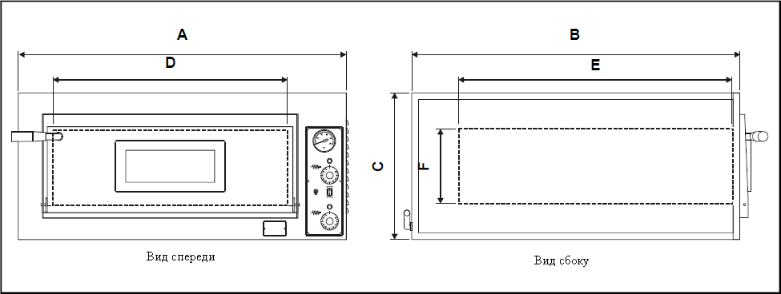

|  |  |  |  |  |  |  |
| --- | --- | --- | --- | --- | --- | --- |
|  | **Размеры, мм** | | | | | |
| **Габаритные** | | | **Камеры** | | |
| **Модель** | **A** | **B** | **C** | **D** | **E** | **F** |
| **F1/60EAPS (X4/30)** | 900 | 735 | 420 | 610 | 610 | 140 |
| **F1/60XAPS (X4/36)** | 1010 | 850 | 420 | 720 | 720 | 140 |
| **F2/60EAPS**  **(X44/30)** | 900 | 735 | 750 | 610 | 610 | 140 |
| **F2/60XAPS**  **(X44/36)** | 1010 | 850 | 750 | 720 | 720 | 140 |

|  |  |  |  |  |  |  |
| --- | --- | --- | --- | --- | --- | --- |
| **Модель** | **Кол-во камер** | **Вес, кг** | **Подключение к сети** | **Мощность, kW** | **Рабочая температура** | **Материал**  **поверхности приготовления** |
| **F1/60EAPS (X4/30)** | 1 | 93 | 220/380V 50Hz | 4,2 | 50-500С | Керамический под |
| **F1/60XAPS (X4/36)** | 1 | 115 | 6 |
| **F2/60EAPS (X44/30)** | 2 | 163 | 8,4 |
| **F2/60XAPS**  **(X44/36)** | 2 | 200 | 12 |

## Серия F



|  |  |  |  |  |  |  |
| --- | --- | --- | --- | --- | --- | --- |
|  | **Размеры, мм** | | | | | |
| **Габаритные** | | | **Камеры** | | |
| **Модель** | **A** | **B** | **C** | **D** | **E** | **F** |
| **F1/96XA (F108-6/A)** | 1370 | 850 | 420 | 1080 | 720 | 140 |
| **F2/96XA**  **(F108-66/A)** | 1370 | 850 | 750 | 1080 | 720 | 140 |

|  |  |  |  |  |  |  |
| --- | --- | --- | --- | --- | --- | --- |
| **Модель** | **Кол-во камер** | **Вес, кг** | **Подключе ние к сети** | **Мощность, kW** | **Рабочая температура** | **Материал поверхности**  **приготовления** |
| **F1/96XA** | 1 | 175 |  | 9 |  |  |
| **(F108-6/A)** | 220/380V  50Hz | 50-500С | Керамический под |
| **F2/96XA** | 2 | 320 | 18 |
| **(F108-66/A)** |  |  |  |

## Серия BASIC

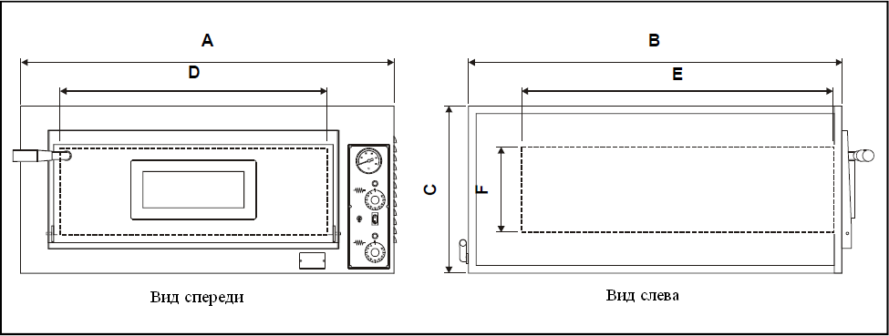

|  |  |  |  |  |  |  |
| --- | --- | --- | --- | --- | --- | --- |
|  | **Размеры, мм** | | | | | |
| **Габаритные** | | | **Камеры** | | |
| **Модель** | **A** | **B** | **C** | **D** | **E** | **F** |
| **BASIC 4** | 835 | 835 | 335 | 700 | 700 | 140 |
| **BASIC 44** | 835 | 835 | 545 | 700 | 700 | 140 |

|  |  |  |  |  |  |  |
| --- | --- | --- | --- | --- | --- | --- |
| **Модель** | **Кол-во камер** | **Вес, кг** | **Подключе ние к сети** | **Мощность, kW** | **Рабочая температура** | **Материал поверхности**  **приготовления** |
| **BASIC 4** | 1 | 50 | 220/380V  50Hz | 4.8 | 50-450С | Керамический  под |
| **BASIC 44** | 2 | 91 | 9.6 |

# Хранение и транспортировка оборудования.

Во время транспортировки печь не должна подвергаться тряске. Печь не должна храниться на открытом воздухе. Хранение должно осуществляться в вентилируемых складских помещениях. Печь нельзя переворачивать.

# Установка оборудования.

* Электрическая безопасность Вашей печи для пиццы неразрывно связана с ее квалифицированным подключением к электрической сети и ее заземлением. Обратите внимание, что для подключения аппарата в Вашей электрической сети должен быть предусмотрен контур заземления, изолированный от нулевого провода. При использовании соединенных вместе контура заземления и нулевого провода гарантия аннулируется, вся ответственность за возможные последствия такого подключения аппарата лежит на Вашей организации. Примите во внимание, что наш персонал подключает аппарат к существующим электрическим сетям, поэтому перед вызовом проверьте соответствие параметров электрической сети этому требованию (пользуйтесь услугами только квалифицированных электриков из Вашей электрической сервисной компании). Максимально допустимые

отклонения параметров электрической сети от тех, на которые рассчитан аппарат, составляют

+/- 10%.

* В случае подключения аппарата к электрической сети без розетки и вилки (в комплект поставки не входят), схема подключения должна содержать прямой выключатель (в комплект поставки не входит), обеспечивающий видимый разрыв в электрической цепи (зазор между разорванными контактами должен быть не менее 3 мм) и автоматический выключатель.
* Перед установкой розетки или проведением сетевого провода убедитесь, что длина подводящего провода (в комплект поставки не входит) достаточна для этого, убедитесь, что провод не скручен, не имеет узлов, видимых механических повреждений.
* Схема подключения печи для пиццы должна содержать отдельный автоматический выключатель (в комплект поставки не входит) параметры которого должны соответствовать параметрам Вашей печи. Подключение печи к общему автоматическому выключателю или автоматическому выключателю несоответствующего номинала категорически запрещается - это может привести к серьезной аварии и поломке печи, что не покрывается гарантийными обязательствами.

### Внимательно прочтите следующие предупреждения:

При использовании аппарата необходимо запомнить нижеследующие фундаментальные правила:

* + помните, что лицевые панели печи, под, вынимаемые скрины, пицца имеют высокую температуру и могут вызвать серьезные ожоги;
  + не прикасайтесь к аппарату руками, если они и/или ноги влажные/мокрые;
  + не используйте аппарат, если Вы без обуви (босиком);
  + запрещается устанавливать аппарат в помещениях с избыточной влажностью, на открытом воздухе;
  + 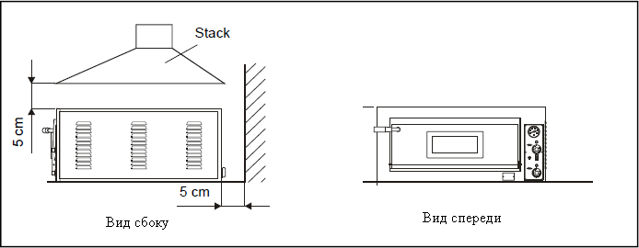высота, на которой должна быть установлена печь составляет 700-900 мм. Минимальное расстояние между печью и окружающими предметами (стеной, соседними аппаратами) должно составлять 50 мм:
  + запрещается использование просторной одежды, одежды с открытыми воротниками, короткими рукавами во время работы;
  + при отключении аппарата из сети не тяните за шнур, аккуратно, не прилагая излишних усилий, выньте вилку из розетки;
  + не позволяйте пользоваться печь для пиццы детям, недееспособным лицам, лицам, находящимся в состоянии алкогольного и наркотического опьянения;
  + запрещается блокировка или любой вид переделки датчиков защиты печи;
  + данная инструкция подлежит использованию исключительно с оригиналом инструкции по эксплуатации, содержащейся в упаковке печи;
  + запрещается вынимать керамический под, разбирать печь, чистить печь до момента ее полного остывания и отключения от электрической сети.

В случае если в процессе работы Вы заметили какие-либо функциональные неполадки или неправильную работу печи, немедленно отключите печь от электрической сети. Пожалуйста, не предпринимайте попыток самостоятельно отремонтировать аппарат, немедленно звоните в нашу сервисную службу.

В случае повреждения электрического кабеля обратитесь в сервисную организацию для его замены.

Описание панели управления.

# Правила эксплуатации.

## Серия F

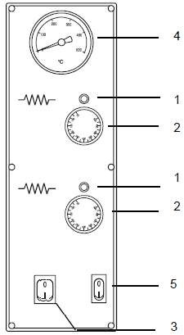

|  |  |  |
| --- | --- | --- |
| **№ пп** | **Название** | **Описание** |
| **1** | Лампа индикаторная (зеленая) | Лампа загорается при включении соответствующего нагревательного элемента. При отключении  нагревательного элемента, индикаторная лампа гаснет. |
| **2** | Термостат | Положение 0 – нагревательный элемент отключен. Положение 50-500С – нагревательные элементы включаются. В камере поддерживается заданная  температура. |
| **3** | Основной выключатель | Положение I –печь включена.  Положение 0 –печь выключена. |
| **4** | Термометр | Показывает температуру внутри рабочей зоны |
| **5** | Выключатель освещения | Положение I – освещение внутри камеры включено  Положение 0 - освещение внутри камеры выключено |

## Серия PS

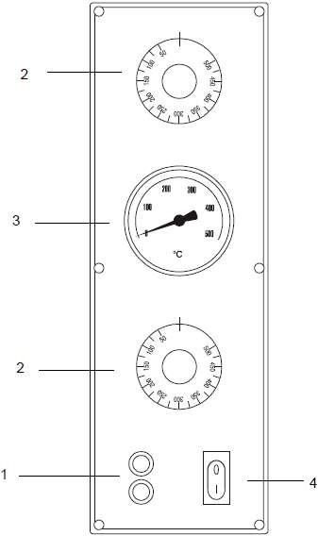

|  |  |  |
| --- | --- | --- |
| **№ пп** | **Название** | **Описание** |
| **1** | Лампа индикаторная (зеленая) | Лампа загорается при включении соответствующего  нагревательного элемента. При отключении нагревательного элемента, индикаторная лампа гаснет. |
| **2** | Термостат | Положение 0 – нагревательный элемент отключен. Положение 50-500С – нагревательные элементы включаются. В камере поддерживается заданная  температура. |
| **3** | Термометр | Показывает температуру внутри рабочей зоны |
| **4** | Выключатель освещения | Положение I – освещение внутри камеры включено  Положение 0 - освещение внутри камеры выключено |

## Серия BASIC

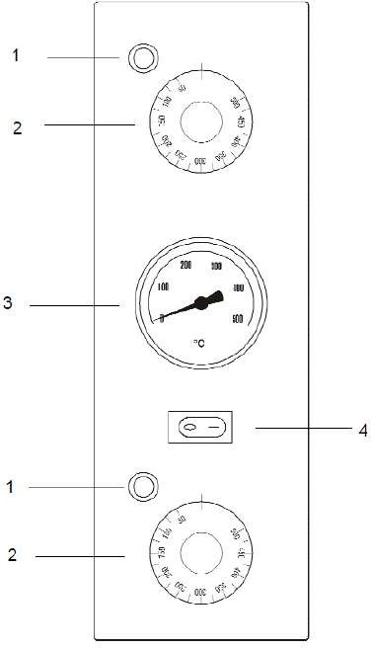

|  |  |  |
| --- | --- | --- |
| **№ пп** | **Название** | **Описание** |
| **1** | Лампа индикаторная (зеленая) | Лампа загорается при включении соответствующего нагревательного элемента. При отключении  нагревательного элемента, индикаторная лампа гаснет. |
| **2** | Термостат | Положение 0 – нагревательный элемент отключен. Положение 50-450С – нагревательные элементы включаются. В камере поддерживается заданная  температура. |
| **3** | Термометр | Показывает температуру внутри рабочей зоны |
| **4** | Выключатель освещения | Положение I – освещение внутри камеры включено  Положение 0 - освещение внутри камеры выключено |

Первое включение печи и подготовка к работе.

1. Удалите защитную пленку (при ее наличии) и пенопласт из камер печи.
2. Проведите тщательную очистку внешних частей печи сухой мягкой тканью для удаления возможных загрязнений.
3. Подключите печь к основной электрической сети.
4. Переведите основной выключатель (**3**) в положение (**I**) для печей серии «**F**» или включите автомат для печей серии «**PS**».
5. С помощью термостатов установите температуру 150С при этом загорятся индикаторные лампы и включатся нагревательные элементы.
6. Оставьте печь прогреваться в течение 1 часа.
7. Затем отключите нагрев, переведя термостаты в положение «**0**». Индикаторные лампы при этом погаснут.
8. Откройте дверь печи и дайте ей постоять в течение 15 минут для удаления продуктов горения смазки.
9. Закройте дверь печи и повторите процедуру, описанную в п.5, установив температуру 400С.
10. Оставьте печь прогреваться в течение 1 часа.
11. Затем отключите нагрев, переведя термостаты в положение «**0**», и повторите процедуру, описанную в п.8.
12. Отключите печь от основной электрической сети.

Эксплуатация печи.

1. Подключите печь к основной электрической сети.
2. Переведите основной выключатель (**3**) в положение (**I**) для печей серии «**F**» или включите автомат для печей серии «**PS**».
3. Установите необходимую температуру верхних и нижних нагревательных элементов, используя цифровую шкалу термостатов на панели управления. При этом загорятся индикаторные лампы, свидетельствуя о том, что работают нагревательные элементы.
4. Как только температура в камере печи достигнет заданного значения (контролируется с помощью термометра на панели управления) можно начать процесс приготовления пиццы.
5. Откройте дверь печи. Для этого используйте пластиковую ручку, закрепленную на ней.
6. Для включения освещения в камере печи используйте соответствующий выключатель на панели управления.
7. Поместите пиццу/пиццы в печь, используя соответствующее приспособление (например, лопату). Старайтесь не держать дверь открытой слишком долго, так как температура внутри камеры может сильно упасть, что скажется на времени и, следовательно, качестве приготовления пищи.
8. Закройте дверь и контролируйте процесс приготовления через смотровое окно в двери печи.
9. Температура приготовления зависит от ряда параметров и подбирается индивидуально. Здесь приводятся рекомендуемы температурные режимы для приготовления непосредственно на поде или на скрине:
   * При приготовлении непосредственно на поде печи рекомендуемая температура верхнего нагревательного элемента 320С, нижнего - 280С.
   * При приготовлении на скрине рекомендуемая температура верхнего нагревательного элемента 280С, нижнего - 320С.
10. По окончании процесса приготовления откройте дверь печи и с помощью лопаты выньте пиццу из камеры. Закройте дверь печи.

Отключение печи.

Для отключения печи проделайте следующие операции:

1. Переведите термостаты в положение «**0**».
2. Переведите основной выключатель в положение «**0**».
3. Отключите печь от основной электрической сети.

# Обслуживание оборудования.

### Перед проведением операций по обслуживанию и очистке печи для пиццы произведите полное обесточивание оборудования (должен быть обеспечен видимый разрыв электрической цепи!).

* Перед проведением очистки необходимо дождаться полного остывания печи, для этого рекомендуется оставить печь с открытыми дверями на 1-2 часа.
* Запрещается использовать для очистки печи любые виды органических растворителей.
* Запрещается использовать для очистки печи прямые струи воды, душирующие устройства и т.п.
* Очистку печи для пиццы необходимо производить ежедневно в конце рабочего дня.
* В случае если Вы выпекаете пиццу на поде печи, то в конце рабочего дня рекомендуется производить выжигание остатков пищи, которые попадают на под. Для этого переведите оба термостата в положение 300С и оставьте печь в таком состоянии на 1 час. После остывания пода аккуратно очистите его, используя щетку с жестким полимерным или натуральным ворсом. Ни в коем случае не очищайте под с помощью моющих средств – пористая структура пода моментально адсорбирует на своей поверхности моющее средство, что впоследствии неблагоприятно будет сказываться на аромате пиццы.

# Возможные неисправности.

|  |  |
| --- | --- |
| **Нет нагрева камеры** | 1. Проверьте правильность электрического подключения. 2. Установите верхний и нижний термостаты на необходимую температуру. 3. Неверный подвод напряжения и фазы. 4. Позвоните продавцу оборудования. |
| **Оборудование пропускает ток**  **(электрический шок)** | Отключите печь и позвоните продавцу оборудования. |
| **Запах гари (дыма)** | Позвоните продавцу оборудования. Проверьте электрическую  схему. |

# Условия гарантии.

На Ваше оборудование распространяются гарантийные условия, указанные ниже, действующие один год с момента покупки. Момент покупки определяется по дате, указанной на нашей накладной. Накладная должна быть подписана и заверена печатью нашей организации. Рекомендуется хранить копию этой накладной вместе с инструкцией на изделие.

Данная инструкция и копия накладной должна быть предъявлена нашему персоналу перед проведением любых работ, связанных с установкой, ремонтом, обслуживанием оборудования. Утеря накладной, инструкции влечет за собой аннулирование гарантии.

Гарантия означает бесплатную замену любых вышедших из строя частей или компонентов оборудования, что вызвано ошибками завода-изготовителя и действиями нашей сервисной организации в период гарантийного срока. Гарантия покрывает исключительно стоимость запасных частей, стоимость доставки запасных частей в пределах Москвы.

Условия действия гарантийных обязательств, содержатся в настоящей инструкции, кроме этого дополнительно напоминаем Вам их главные положения:

* оборудование должно быть введено в эксплуатацию представителями нашей организации;
* обслуживание оборудования должно проводиться представителями нашей организации;
* оборудование должно эксплуатироваться в соответствии с указаниями настоящей инструкции

Не выполнение этих требований ведет к автоматическому аннулированию всех гарантийных обязательств. Осуществление гарантийного ремонта не продляет гарантийный срок на замененные компоненты.

Гарантийные обязательства не покрывают стоимости:

* любых последствий неквалифицированных действий Вашего персонала в отношении оборудования вне зависимости от того, кем, как и при каких обстоятельствах, они были совершены (это относится в равной степени к самостоятельным попыткам подключения/отключения, обслуживания, нарушениям указаний содержащихся в настоящей инструкции);
* частей и компонентов оборудования, подвергшихся механическому разрушению в процессе транспортировки, перегрузки, эксплуатации оборудования;
* любых последствий воздействий третьих лиц, детей, животных на отдельные элементы конструкции оборудования, и оборудование в целом;
* любых работ по ремонту и обслуживанию оборудования в отношении которого действие гарантии аннулировано;
* частей и деталей оборудования, износившихся или разрушившихся в результате избыточной нагрузки или естественного износа;
* прямого или косвенного ущерба, связанного с эксплуатацией оборудования или неправильной установкой оборудования.

Аннулирование гарантии производится на основании заключения нашего персонала о невыполнении Вами условий изложенных выше.

Оборудование, гарантия на которое аннулирована, может быть отремонтировано нами только после оплаты Вами счета за предполагаемые услуги.

### Модели X4/30, X4/36, BASIC 4

# Электрические схемы.

\

### Модели X44/30, X44/36, BASIC 44

### Модель F108-6 (380/3+N)

